SEGUIRE LA PROPRIA LUCE PER ARRIVARE ALLE STELLE: ZENITH PRESENTA L’ULTIMO MODELLO DELLA FUTURISTICA COLLEZIONE DEFY, DEFY SKYLINE

Sin dai primi giorni della collezione DEFY, Zenith ha lasciato il segno con orologi dal design contemporaneo, che accompagnano chi li indossa attraverso tutte le avventure della vita. La storia ebbe inizio nel 1902 con l’originale linea “DEFI” di orologi da tasca precisi e solidi, che avrebbero poi ispirato lo stile degli orologi da polso Zenith della linea DEFY del 1969. L’estetica affermata e decisamente moderna si unisce alla costruzione robusta e a prestazioni affidabili che gli valgono il nome di coffre-fort, termine francese che significa cassaforte. Oggi, in un mondo che si muove rapidamente in cui ogni frazione di secondo può essere decisiva, l’ultima creazione della linea DEFY è al passo coi tempi, con un design elegante ed evocativo abbinato ad una funzionalità senza precedenti.

Ispirato alla poesia della notte stellata su una frenetica città che non dorme mai, l’orologio DEFY Skyline è dedicato a chi segue la propria luce e sceglie la propria strada nel viaggio verso le stelle. Con una struttura geometrica e allo stesso tempo caratterizzato da un estro siderale, il quadrante stellato con finitura effetto “Soleil” è impreziosito da un motivo perfettamente allineato impreziosito da stelle a quattro punte incise, moderna reinterpretazione del logo Zenith “double Z” degli anni ‘60. Elemento fondamentale della tradizione Zenith fin dagli inizi, il cielo notturno è sempre stato una fonte d’ispirazione per il visionario fondatore Georges-Favre Jacot, che realizzò il suo sogno di creare l’orologio più preciso dell’epoca e decise di chiamare la sua Manifattura come il punto più alto nel cielo. L’alchimia unica dei quadranti in colori metallizzati e lo spettacolo luminoso di luce che si irradia dal motivo inciso aggiungono una sfumatura delicata ma iconica di intensità e mistero e permettono a chi indossa quest’orologio di vivere un diverso concetto di tempo.

Audace ma con una silhouette profondamente familiare tipica del repertorio Zenith, DEFY Skyline trae ispirazione dalla geometria ottagonale unica dei primi modelli DEFY, che includono la versione Defy A3642. Tutt’altro che una rivisitazione del passato. Con la sua straordinaria forma angolare, DEFY Skyline mantiene lo stesso DNA robusto e resistente dei suoi predecessori, mostrando un’estetica più moderna e architettonica e nuove funzionalità ideali per la vita in città. Fissata sulla cassa in acciaio inossidabile da 41 mm con bordi ben definiti, la lunetta sfaccettata riprende i primi modelli DEFY, con dodici lati che fungono da indici delle ore. La corona a vite impreziosita dal logo a forma di stella dona al modello un’impermeabilità di 10 ATM (100 metri), assicurando massime performance in qualsiasi attività e situazione.

Oltre alle lancette delle ore e dei minuti al centro e al datario a ore 3 nello stesso colore del quadrante, il modello DEFY Skyline propone una nuova dimostrazione di potenza tecnica e un’affascinante animazione visiva raramente vista su un orologio da polso. Sul piccolo contatore situato a ore 9, una lancetta con precisione di lettura al 1/10 di secondo effettua salti regolari con incrementi fissi, completando una rivoluzione ogni 10 secondi e ricordando a chi indossa il modello la fugace natura del tempo e la precisione del movimento da 5 Hz al suo interno. Con l’ispirazione cosmica di DEFY Skyline, non sorprende che queste funzionalità di misurazione del tempo, che richiedono i più alti livelli di precisione, in passato venissero usate per calcolare il movimento dei corpi celesti e del tempo siderale.

Queste prestazioni eccezionali sono garantite dal nuovo El Primero 3620. Realizzato con un’architettura simile al cronografo con precisione di lettura al 1/10 di secondo El Primero 3600, questo movimento di manifattura automatico visibile attraverso il fondello in vetro zaffiro anima una lancetta con precisione di lettura al 1/10 di secondo direttamente dallo scappamento, che pulsa a 5 Hz (36.000 A/ora), rendendola un’indicazione “naturale” di una frazione di secondo. È impreziosito da un meccanismo di arresto dei secondi per una precisa impostazione dell’ora. Caratterizzato da performance efficienti, il meccanismo di carica automatico con rotore bidirezionale con motivo a stella garantisce una riserva di carica di circa 60 ore. Nella palette decisamente contemporanea di DEFY Skyline, il movimento è rifinito in tonalità di grigio e argento con elementi in metallo azzurrato.

Per seguire la propria strada e realizzare i propri sogni c’è bisogno di versatilità e di spirito di adattamento. Per questo motivo, DEFY Skyline è disponibile con un bracciale in acciaio con superficie satinata dai bordi smussati e lucidi, perfettamente in linea con i contorni della cassa sfaccettata. Un cinturino in caucciù con motivo a volta stellata in continuità con il blu per il quadrante blu, in nero per il quadrante nero e in verde oliva per il quadrante argento è caratterizzato da una fibbia déployante in acciaio e può essere facilmente cambiato senza l’uso di strumenti particolari, grazie all’ingegnoso meccanismo di cambio del cinturino DEFY con pulsanti di sicurezza sul retro.

Disponibile presso le boutique Zenith e i rivenditori autorizzati di tutto il mondo, la collezione DEFY Skyline completa la linea della Manifattura di orologeria futuristica con un modello che esprime versatilità e avanguardia, in combinazione con prestazioni eccezionali e un inconfondibile fascino Zenith.

ZENITH: È TEMPO DI PUNTARE ALLE STELLE.

Zenith nasce per ispirare ogni individuo a seguire i propri sogni e renderli realtà, anche contro ogni previsione. Sin dalla fondazione nel 1865, Zenith si è affermata come la prima Manifattura nell’accezione moderna del termine e i suoi orologi hanno sempre accompagnato figure straordinarie con grandi sogni che miravano all’impossibile, da Louis Blériot con la sua traversata aerea del Canale della Manica fino a Felix Baumgartner con il suo record mondiale di salto dalla stratosfera. Zenith punta inoltre i riflettori su grandi donne, visionarie e rivoluzionarie; donne del passato e della contemporaneità, a cui la piattaforma DREAMHERS dona uno spazio di condivisione, ispirando altre donne a lottare per i propri sogni.

Per tutti i suoi esemplari, Zenith utilizza esclusivamente movimenti sviluppati e prodotti dalla Manifattura. Fin dalla creazione di El Primero nel 1969, il primo calibro cronografico automatico mai creato, Zenith ha dato vita a complicazioni sempre più precise, in grado di garantire una misurazione del tempo al 1/10 di secondo con le ultime linee Chronomaster, e addirittura al 1/100 di secondo con la collezione DEFY. Zenith ha saputo dare forma al futuro dell’orologeria svizzera fin dal 1865, sostenendo tutti coloro che hanno osato – e osano tuttora – sfidare se stessi e superare le barriere. È tempo di puntare alle stelle!

DEFY SKYLINE
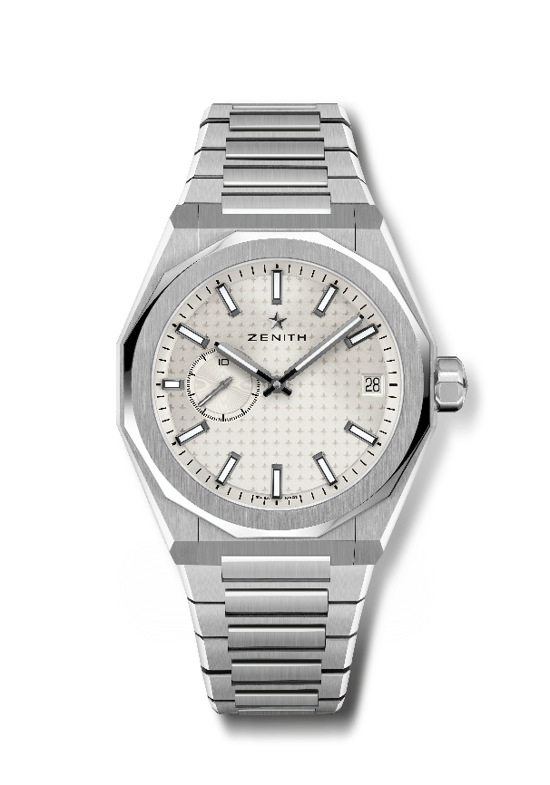
Referenza: 03.9300.3620/01.I001

Punti chiave: Orologio El Primero a tre lancette. Indicazione dell’alta frequenza: contatore 1/10 di secondo a ore 9. Ruota di scappamento e ancora in silicio. Motivo a volta stellata sul quadrante. Corona a vite. Sistema di cinturini completamente intercambiabili.
Movimento: El Primero 3620, automatico
Frequenza 36.000 A/ora (5 Hz)
Riserva di carica circa 60 ore
Funzioni: Ore e minuti al centro. Contatore 1/10 di secondo a ore 9. Data a ore 3.
Finiture: Speciale massa oscillante con finiture satinate
Prezzo 8400 CHF
Materiale: Acciaio inossidabile
Impermeabilità: 10 ATM
Diametro : 41mm
Quadrante: Argentato effetto “Soleil”
Indici delle ore: Neri placcati rutenio, sfaccettati e rivestiti di SuperLuminova
Lancette: Nere placcate rutenio, sfaccettate e rivestite di SuperLuminova
Bracciale e fibbia: Bracciale e fibbia déployante in acciaio inossidabile. Dispone di un cinturino in caucciù verde kaki con motivo a volta stellata e fibbia déployante.

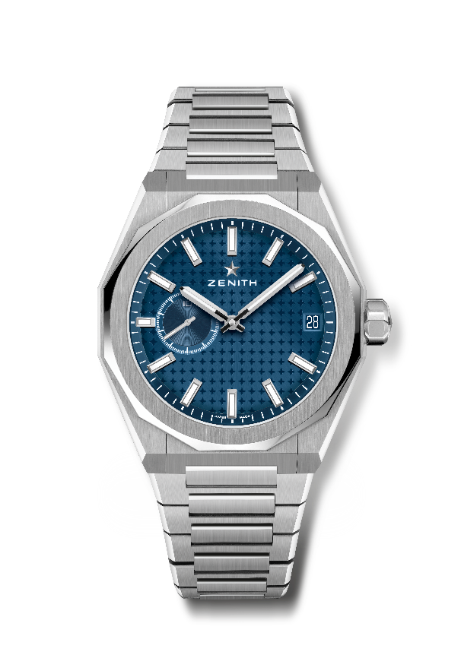
DEFY SKYLINE
Referenza: 03.9300.3620/51.I001

Punti chiave: Orologio El Primero a tre lancette. Indicazione dell’alta frequenza: contatore 1/10 di secondo a ore 9. Ruota di scappamento e ancora in silicio. Motivo a volta stellata sul quadrante. Corona a vite. Sistema di cinturini completamente intercambiabili.
Movimento: El Primero 3620, automatico
Frequenza 36.000 A/ora (5 Hz)
Riserva di carica circa 60 ore
Funzioni: Ore e minuti al centro. Contatore 1/10 di secondo a ore 9. Data a ore 3.
Finiture: Speciale massa oscillante con finiture satinate
Prezzo 8400 CHF
Materiale: Acciaio inossidabile
Impermeabilità: 10 ATM
Diametro : 41mm
Quadrante: Blu effetto “Soleil”
Indici delle ore: Placcati rodio, sfaccettati e rivestiti di SuperLuminova
Lancette: Placcate rodio, sfaccettate e rivestite di SuperLuminova
Bracciale e fibbia: Bracciale e fibbia déployante in acciaio inossidabile. Dispone di un cinturino in caucciù blu con motivo a volta stellata e fibbia déployante.

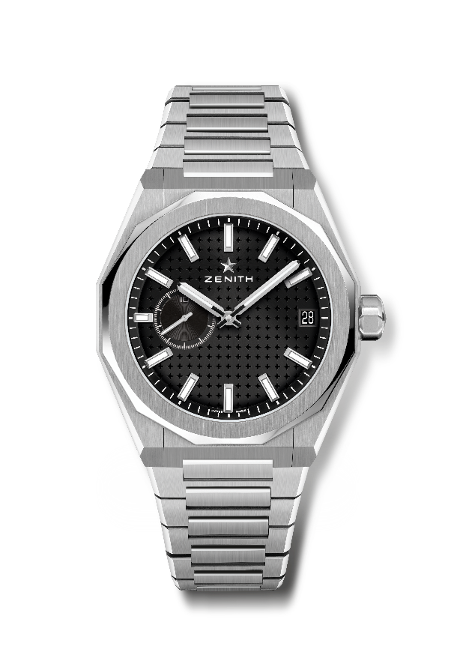
DEFY SKYLINE
Referenza: 03.9300.3620/21.I001

Punti chiave: Orologio El Primero a tre lancette. Indicazione dell’alta frequenza: contatore 1/10 di secondo a ore 9. Ruota di scappamento e ancora in silicio. Motivo a volta stellata sul quadrante. Corona a vite. Sistema di cinturini completamente intercambiabili.
Movimento: El Primero 3620, automatico
Frequenza 36.000 A/ora (5 Hz)
Riserva di carica circa 60 ore
Funzioni: Ore e minuti al centro. Contatore 1/10 di secondo a ore 9. Data a ore 3.
Finiture: Speciale massa oscillante con finiture satinate
Prezzo 8400 CHF
Materiale: Acciaio inossidabile
Impermeabilità: 10 ATM
Diametro : 41mm
Quadrante: Nero effetto “Soleil”
Indici delle ore: Placcati rodio, sfaccettati e rivestiti di SuperLuminova
Lancette: Placcate rodio, sfaccettate e rivestite di SuperLuminova
Bracciale e fibbia: Bracciale e fibbia déployante in acciaio inossidabile. Dispone di un cinturino in caucciù nero con motivo a volta stellata e fibbia déployante.

